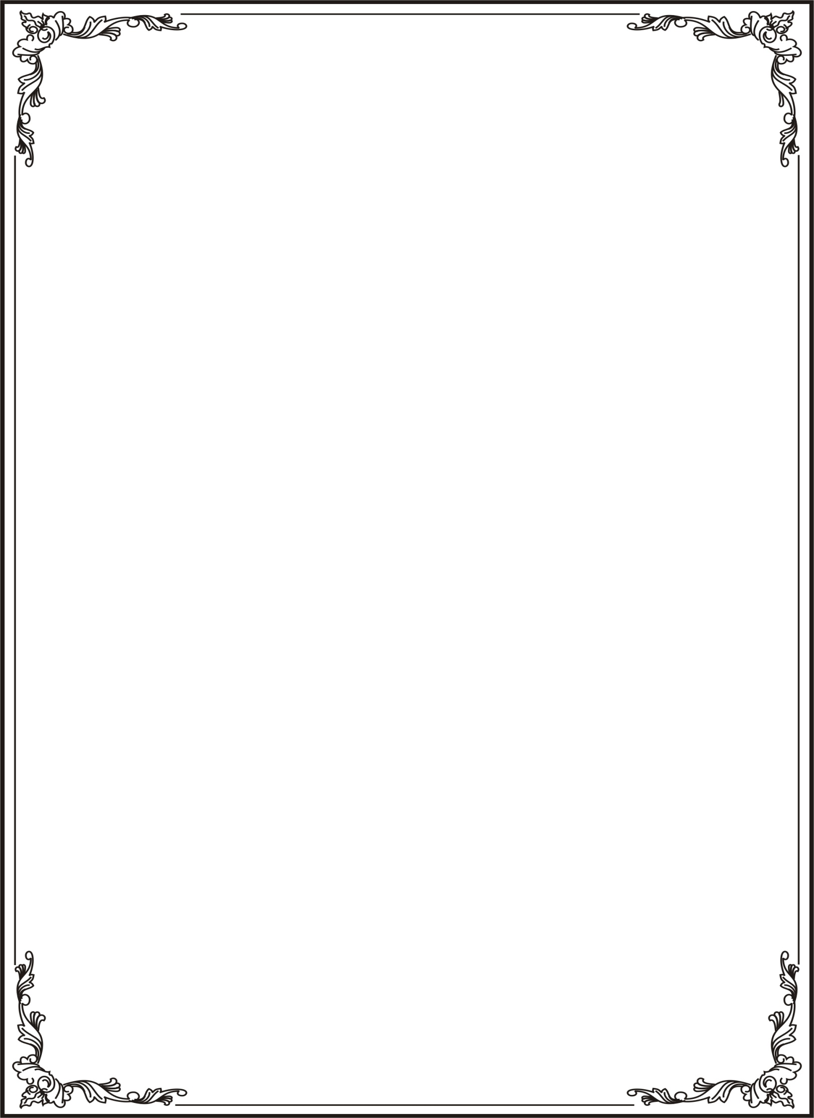
GIỚI THIỆU SÁCH HAY THÁNG 1O
TÌNH MẪU TỬ
Kính thưa các thầy cô giáo, các bạn học sinh thân mến!
Mỗi khi nhắc về mẹ, chắc hẳn trong lòng mỗi người con chúng ta không ai là không khỏi xao xuyến, bồi hồi, bởi mẹ là người đã chăm sóc, nuôi nấng ta khôn lớn từng ngày, vượt qua bao gian lao, vất vả, vượt qua tất cả những khó khăn, thử thách của cuộc đời.Tình yêu của mẹ không thể nói hết bằng lời. Vì vậy mà khi viết về mẹ nhà thơ Nguyễn Duy đã viết :
“ Ta đi trọn kiếp con người
Cũng không đi hết mấy lời mẹ ru”
Tình cảm thiêng liêng, cao cả đó được hai nhà văn Nguyễn Hạnh và Trần Thị Thanh Nguyên ghi lại trọn vẹn qua 14 câu chuyện nhỏ trong tập truyện “Tình mẫu Tử”. Nhân kỉ niệm 87 năm ngày thành lập Hội Liên hiệp phụ nữ VN 20-10, thư viện nhà trường xin trân trọng giới thiệu tới quý thầy cô giáo và các bạn học sinh cuốn sách mang tên "Tình mẫu tử".
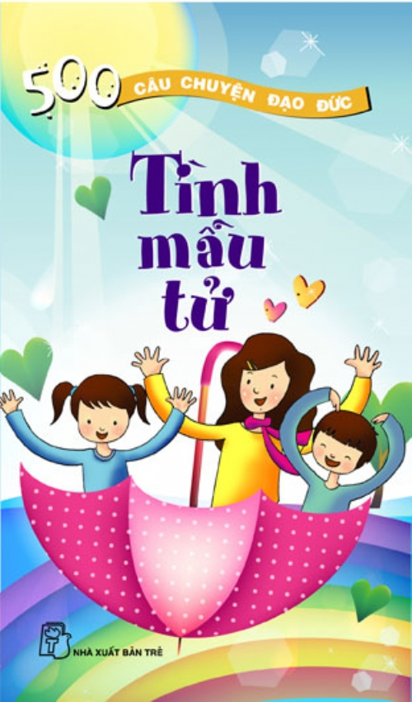
Cuốn sách do NXB Trẻ ấn hành năm 2015, sách dày 96 trang, khổ 11x18cm. Bìa sách màu xanh nhạt nổi bật hàng chữ "Tình mẫu tử", cùng với hình ảnh người mẹ có gương mặt hiền từ dang cánh tay rộng như muốn ôm những đứa con bé bỏng của mình vào lòng với tất cả tình yêu thương. Phía trên bìa sách là dòng chữ "500 câu chuyện đạo đức" với thiết kế nhỏ gọn và màu sắc bắt mắt, sách gồm 14 câu chuyện cảm động về tình mẹ con.
Ngay câu chuyện đầu tiên đã cuốn hút người đọc bởi hình ảnh người phụ nữ có nét đẹp chất phác, đôn hậu, tần tảo, hi sinh hết lòng vì chồng con và một cậu con trai xem mẹ của mình là người đẹp nhất. Cậu bé mạnh dạn viết thư cho một công ty mỹ phẩm với mong muốn công ty chọn mẹ của cậu bé làm người đại diện cho sản phẩm làm đẹp. Cuối cùng giám đốc công ty mỹ phẩm có chọn mẹ cậu bé làm hình ảnh quảng cáo cho công ty hay không? Chúng ta sẽ tìm đọc câu chuyện "Ai là người đẹp nhất?" ở trang 7 của cuốn sách nhé!Tiếp theo là những câu chuyện cảm động về tình mẹ con. Chúng ta sẽ trải qua những cảm giác xúc động khi đọc câu chuyện "Ngày giỗ bà" ở trang 26. Hay nỗi day dứt của một người mẹ mặc dù rất thương yêu con nhưng không có tiền để mua cho con một món đồ chơi, chưa chụp cho con một tấm hình. Rồi cơn bệnh ung thư máu quái ác đã cướp đi mạng sống của con, người mẹ cứ mãi đau khổ và hối tiếc, rồi người mẹ vô tình đọc được thông báo có chương trình viết thư "Lá thư của bạn và tôi" đây là chương trình viết về những bí mật của bản thân và hứa sẽ được đăng lên báo. Theo các bạn người mẹ có viết thư cho tòa soạn hay không? Nội dung lá thư đó sẽ như thế nào và có gì đặc biệt? Chúng ta sẽ rất bất ngờ khi đọc câu chuyện "Một bài thơ" được thể hiện ở trang 38.
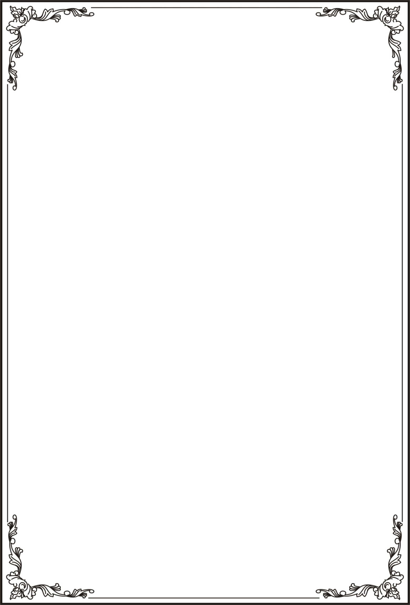
Và tiếp theo là những câu chuyện vô cùng thú vị, hình ảnh cùng tính cách của vị Tổng thống đầu tiên Mỹ George Washington một người tài ba, lỗi lạc nổi tiếng khắp thế giới vậy mà rất yêu thương mẹ dù bận việc nước nhưng ông vẫn thích ngồi bên mẹ để nghe mẹ kể chuyện. Các bạn có biết vì sao không? Chắc chắn mỗi người chúng ta đã có câu trả lời cho riêng mình.Và chúng ta cũng sẽ thấy được Vua hề Charlot nổi tiếng khắp thế giới là nhờ động lực nào khi từ bé ông đã có một tuổi thơ khổ sở: một người mẹ mất trí và đứa em không ai chăm sóc khi người cha đã mất, ông đã từng làm đủ nghề để nuôi sống gia đình. Ông luôn nuôi mơ ước sẽ trở thành kịch sĩ, tại sao ông không mơ ước thành bác sĩ hay kỹ sư mà ông lại muốn trở thành kịch sĩ, có phải chăng tuổi thơ của ông có điều gì bí ẩn đã ảnh hưởng đến con người ông như vậy. Chúng ta sẽ biết được câu trả lời khi đọc hết hai câu chuyện "Ngồi bên mẹ" trang 51 và "Vua hề Charlot" ở trang 69.
Và còn nhiều câu chuyện nữa rất hay sẽ giúp chúng ta thấy được công lao trời biển của mẹ.Phải nói rằng cả một tập truyện, mỗi câu chuyện là tình cảm yêu thương nồng nàn, là sự kính trọng biết ơn vô bờ bến đối với mẹ, là sự hối hận, day dứt, đau khổ khi làm mẹ buồn lòng.
"Con dù lớn vẫn là con của mẹ
Đi hết đời lòng mẹ vẫn theo con"
Hãy yêu thương và đừng bao giờ để mẹ buồn lòng các bạn nhé! Toàn bộ tập truyện là những bài học đạo đức giáo dục học sinh phải yêu thương mẹ và luôn đặt câu hỏi "Mình phải làm gì cho mẹ chứ đừng nghĩ mẹ phải làm gì cho mình". Còn nhiều điều lý thú và ý nghĩa hơn nữa các bạn có thể tìm thấy khi tìm đọc cuốn sách này trong tủ sách đạo đức tại Thư viện nhà trường. Mời các thầy cô và các bạn tìm đọc!
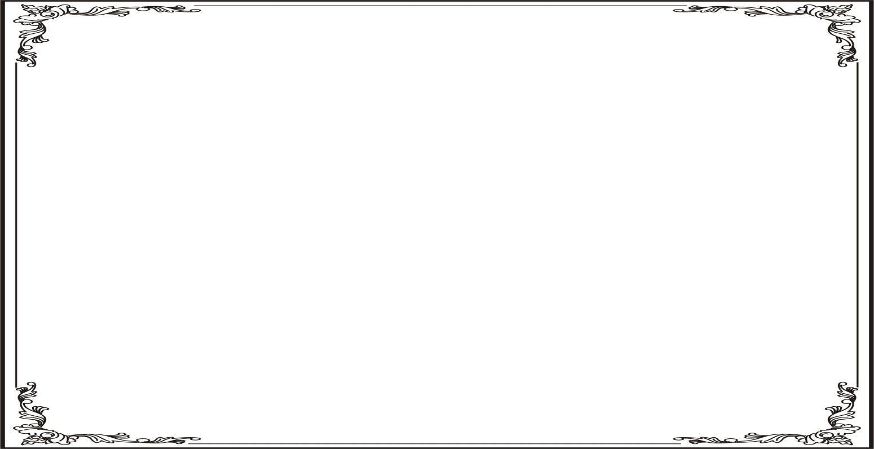
Người viết: Hoàng Thị Hiền - NVTV

